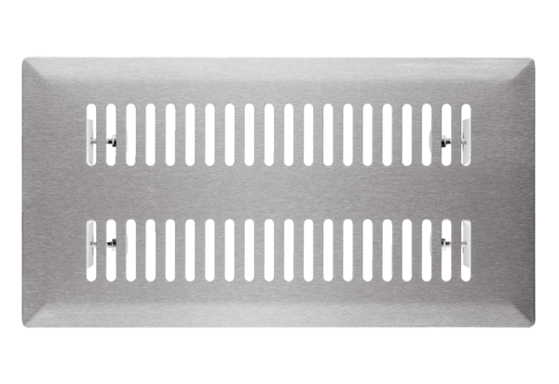Fußbodengitter FFS-FGVerpackungseinheit: 1 StückSortiment: K
Artikelnummer: 0055.0889Hersteller: MAICO

